Proyecto TREA

Informe de Situación del Proyecto

Versión 1.1

Historia de revisiones
Fecha | Versión | Descripción | Autor
31/08/2014 | 1.0 | Situación del Proyecto | Pablo Grill
31/08/2014 | 1.1 | Verificación SQA | Ari Chamlian

Contenido
1. Mediciones realizadas 3
1.1. Mediciones de horas 3
1.1.1. Esfuerzo por integrante del equipo 3
1.1.2. Esfuerzo por disciplina 3
1.2. Mediciones de productos 4
2. Indicadores 4
2.1. Indicadores de Esfuerzo y Tiempo 4
2.2. Indicador de Cumplimiento de entregas 4
2.3. Indicador de Desviación de fechas de entregas 4
3. Informe de Situación 4
3.1. Estado del proyecto 4
3.2. Desviaciones ocurridas 5
3.3. Incidencias encontradas 5
3.4. Estado de Riesgos 5
4. Evaluación 5

- Mediciones realizadas
  - Mediciones de horas
Las mediciones de horas se encuentran en la planilla de Registro de Actividades. En dicha planilla esta detallado que actividades realizó cada estudiante para completar el total de horas registrado.

    - Esfuerzo por integrante del equipo
Nombre | Esfuerzo estimado | Esfuerzo realizado | Esfuerzo acumulado | Esfuerzo promedio
Pablo Grill | 15 | 17 | 35 | 17.25
Federico Martinez | 15 | 15 | 31 | 15.5
Mathias Claassen | 19 | 20 | 31 | 15.5
Nahuel Hourcade | 15 | 15.5 | 31 | 15.5
Nicolas Rivero | 15 | 16.5 | 29 | 14.5
Pablo Malvasio | 15 | 14.5 | 29.5 | 14.75
Pablo Perera | 15 | 14.5 | 31.5 | 15.75
Santiago Rama | 15 | 18 | 32 | 16
Veronica Martinez | 14 | 14.5 | 30.5 | 15.25
Ari Chamlian | 16 | 17.5 | 28.5 | 14.25
Valentin Llambias | 15 | 16,25 | 30.75 | 15.375
Guillermo Kuster | 15 | 17.5 | 43.65 | 21.825
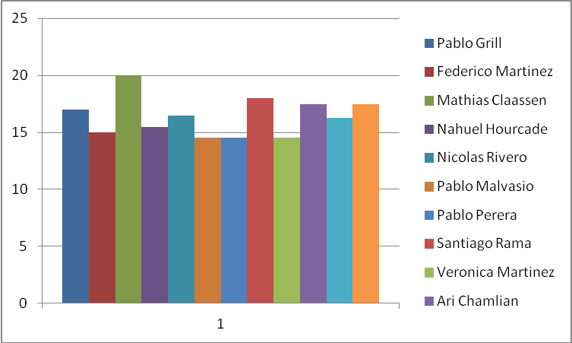

    - Esfuerzo por disciplina
No aplica.
  - Mediciones de productos
Las mediciones de productos se realizarán al final de cada Sprint y servirán como base para la estimación de Sprint futuros.

- Indicadores
  - Indicadores de Esfuerzo y Tiempo
Los indicadores de esfuerzo y tiempo también se calcularan al final de cada Sprint y servirán como insumo para los sprint futuros.
  - Indicador de Cumplimiento de entregas
El indicador de cumplimento de entregas también se calculará al final de cada Sprint. Se consideran como entregables las historias definidas para el Sprint.

  - Indicador de Desviación de fechas de entregas
Se calculara al final de cada Sprint.

- Informe de Situación
  - Estado del proyecto
El proyecto continua avanzando según lo planificado. Se definieron los planes de configuración, calidad, verificación, desarrollo y proyecto. Todos estos planes se realizaron con los datos disponibles hasta la fecha y se irán adecuando y completando a medida que transcurra el proyecto.
El día miércoles 27 de agosto se realizó una reunión en la cual el responsable SCM (Federico Martínez) explicó el uso del repositorio Github. Además se explico la gestión de configuración que se utilizará en el proyecto. Se realizó una reunión para tratar ese tema ya que al utilizar una metodología ágil se trabajará desde etapas tempranas del proyecto sobre el producto final, por lo tanto el manejo de la configuración debe ser entendido por todos los integrantes del equipo.
El día jueves se mantuvo una reunión con el cliente. En la misma se trataron varios temas por lo que estuvieron presentes todos los integrantes del grupo. En dicha reunión se validaron requerimientos y surgieron algunos nuevos. También se terminaron de definir las pautas de interfaz de usuario, tema que en la primera reunión de requerimientos no se había tratado con profundidad.
También los especialistas técnicos y el arquitecto evacuaron dudas sobre la implementación del sistema.
En dicha reunión también se trataron temas administrativos. En particular se fijaron las fechas de comienzo de Sprint. Los sprint serán quincenales. La reunión de planning de Sprint se realizará los días lunes. En particular se definió la realización de un primer Sprint de duración menor, el cual iría desde el jueves 4 de setiembre al lunes 15.
Teniendo que en cuenta que uno de los principales riesgos del proyecto son las tecnologías a utilizar, el sábado 30 de agosto se realizó una jornada en la cual participaron todos los implementadores. En dicha jornada se realizaron dos tareas. La primera fue empezar a implementar prototipos que se encarguen de atacar los requerimientos más importantes de la aplicación. Además, los especialistas técnicos guiaron a los analistas-implementadores en el manejo de las nuevas tecnologías.
Se comenzó además con la especificación de la arquitectura del sistema de manera de definirla desde el comienzo del proyecto.

  - Desviaciones ocurridas
No ocurrieron desviaciones.
  - Incidencias encontradas
No ocurrieron incidencias.
  - Estado de Riesgos
Los riesgos del proyecto se encuentran controlados. Teniendo en cuenta que el riesgo principal de este proyecto es el relacionado con los problemas tecnológicos, se continúo con las investigaciones de manera de mitigarlo. Además se comenzó con la implementación de prototipos que ataquen los requerimientos principales del sistema.
El otro riesgo de importancia era la disponibilidad del cliente, pero hasta el momento el mismo se ha demostrado participativo.

- Evaluación
El proyecto continua avanzando según lo esperado. Los requerimientos se encuentran validados por el cliente en su mayoría lo cual era fundamental para la etapa del proyecto en que nos encontramos.
La jornada de investigación tecnológica realizada el sábado 30 de agosto fue positiva ya que dio buenos resultados. Los analistas-implementadores pudieron familiarizarse rápidamente con las tecnologías, lo cual es un punto fundamental teniendo en cuenta que el primer Sprint estaría comenzando la semana próxima. Considero muy positiva la actitud de los especialista técnicos en guiar a los demás implementadores en las tecnologías a utilizar ya que permite avanzar rápidamente.
El cliente continúa con buena disposición para el proyecto. La propuesta de realizar una reunión a mitad de cada sprint surgió de él y la considero una muestra de que tiene un gran interés en que el proyecto de desarrolle satisfactoriamente.
El trabajo y las comunicaciones del grupo son correctas, sin notarse conflictos hasta el momento. Considero este hecho muy importante ya que un buen ambiente de trabajo favorece a un mejor desarrollo del proyecto.

